第一章 了解青春期的孩子：

孩子向左走，父母不要向右走

青春期处于从童年向成年过渡的重要阶段，青春期的孩子有很多与幼儿期、童年期的孩子不一样的特点，比如他们渴求独立自主、比较叛逆、更易挑战权威、渴望获得别人的认可、特别敏感、容易冲动等。父母要了解青春期孩子的这些特点，只有尊重孩子的成长规律和特点，教育才能达到好的效果，父母尤其要尊重孩子独立性、被认可的需求，不可对孩子“叛逆”。

你一工作就霸占电脑——青春期是孩子的“第二次诞生”
亲戚的儿子才十岁，但动不动就发脾气，他一说话，哪怕是劝慰的话，儿子情绪就异常激动，顶嘴顶得很厉害。他如果再说下去，儿子干脆就进入自己房间，关上门谁也不让进。
亲戚对我说：“让我和妻子难过的是，儿子有时一句话也不和我们说，有时我和妻子说话，他就甩着脸说‘无聊’，若我们再说下去，他就会找碴儿吵架。”
我说：“这是孩子青春期的正常表现，这个阶段是大脑、心理、生理发展的最佳时期。你要从他的大脑潜能开发、思维训练、健全人格训练、心理辅导等方面来正确引导他。”
他有点吃惊地问：“青春期？不会吧。我记得我们那时的青春期是十五到十八岁啊。”
我笑着说：“现在孩子的青春期已经提前到九岁，有的还要小。这个时期是他一生中的关键时期，可以说是他的‘第二次诞生’，决定着他未来的人生之路，你要好好和他沟通。”
他叹息说：“可是他那刀枪不入的臭脾气，我真不知道该怎么和他说话。”
我说：“我们每个人都经历过青春期，那时不但和父母较劲，有时还常和自己过不去。从内心来讲，自己也不想这样，但就是控制不住自己。所以，这时候，父母要给予理解。”
看他没说话，我继续说道：“他高兴时多和他说说话，他不高兴时就顺着他说或者不说，尽量少指责他，最忌讳的是父母为了一件小事唠叨不休。”
听了我的话，他点头说：“嗯，你说的话有点道理，记得前几天，他犯错误时，我因为有别的急事，没有像以前那样批评他。事后他竟向我道歉，还和我聊了一会儿天。”
孩子进入青春期后，心理开始变化，人生开始觉醒，并有了自己的“想法”，表现得很“自我”，这时候父母要理解他，正确引导他，有效地帮助他在这个时期获得最大的发展。
◇◇◇◆◇◇◆◇◇◆◇◇
有个从事教育事业多年的朋友对我说：“有些父母谈孩子的青春期色变，觉得这个时候孩子最难管束。其实他们错了，教育孩子，先要教育自己。要改变孩子，就得先改变自己。”
她向我讲起她是如何同青春期的儿子和平共处的。
她儿子今年十四岁，上初二，成绩一直不错，但有一段时间，他的班主任给她打来电话，说儿子最近成绩下降很快，有时还不写作业。
她说：“我刚接到电话时，心里十分着急，想到他都上初二了，还不按时写作业，气就不打一处来。可转念一想，儿子或许另有苦衷。”
那天吃晚饭时，她看到儿子心情不错，就笑着对儿子说：“妈妈今晚想和你聊聊，好吗？”
“不好。”儿子回答道。
她一惊，问道：“是不是最近功课压力大？”
儿子“嗯”了一声，算是回答。她温和地说：“该放松就放松，不要给自己太大的压力。”
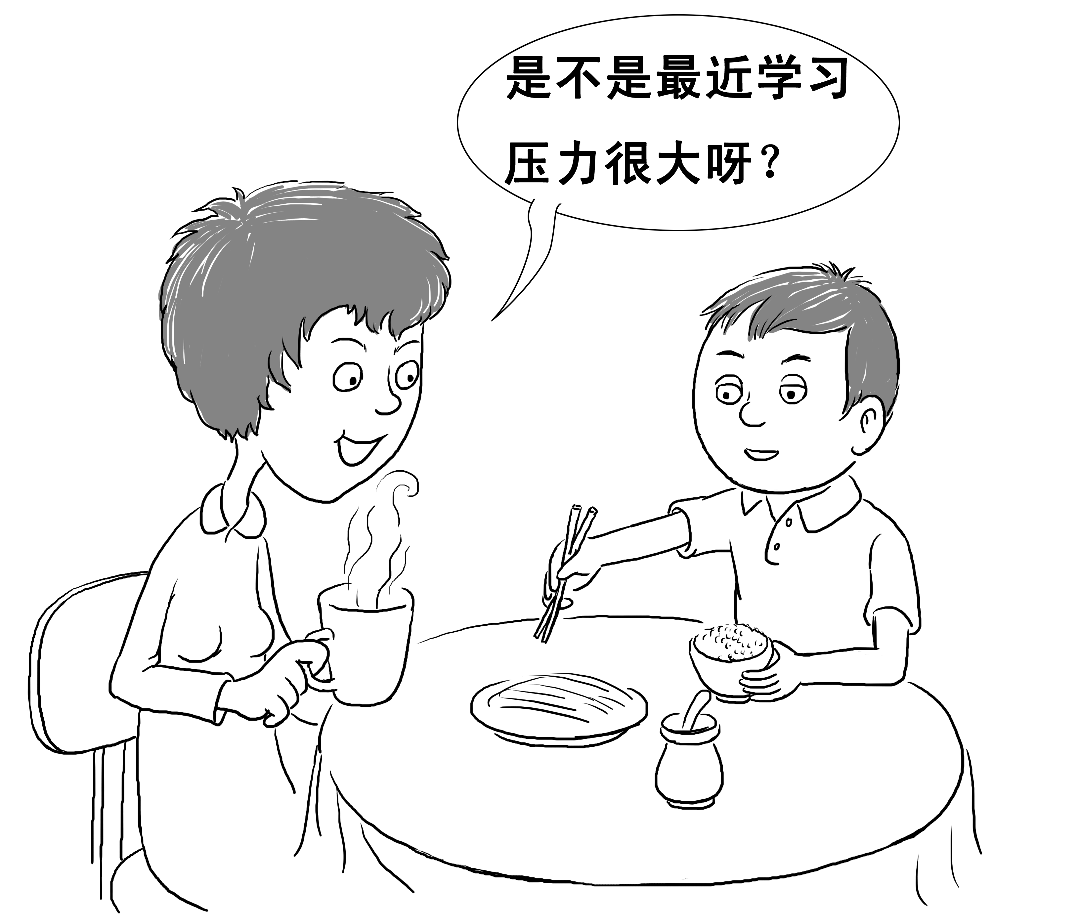
她收拾好碗筷，来到客厅，看到儿子在看他喜欢的节目，就想劝他去写作业，但又一想，儿子这么大了，有自己的安排，就忍住没说。
儿子看完喜欢的节目后，问她：“妈，您不是想和我聊聊吗？说吧，什么事，简单一点。”
她笑了，说道：“好。其实也没什么，我就是想问问你，妈妈最近表现怎么样？”
这回轮到儿子惊讶了，他说：“这是什么话啊，您是我妈，什么表现都是最好的。”
她说：“错，咱家三口人，三个独立的生命个体，每个人的表现都要让其他两个人认可，你爸出差不在家，现在是咱们两个。你这些天的表现我没意见。我的表现你有意见吗？”
为了让儿子说实话，她强调一句：“你是诚实有主见的孩子，我想听听你的真话。”
儿子看着她，想了一会儿才说道：“妈，我觉得，您最近的表现，我有点意见。”
于是，儿子讲了她表现不好的地方：工作起来霸占电脑，吃饭老是将就，看电视时喜欢讲话等。
她说：“听着儿子对我的‘数落’，我才渐渐地认识到，自己工作、生活不分的方式严重影响到了他的正常生活、学习。幸亏他讲了出来，否则，我永远意识不到。”
自从母子俩那晚交谈后，儿子和她的关系越来越好，她也趁机提醒他要按时写作业。渐渐地，儿子的成绩开始有所上升。
父母要树立现代的教育观，在家中培养平等、民主的气氛，要以今天的眼光看待今天的孩子。孩子也有独立的人格，要平等地对待他、尊重他，根据他的身心发展规律科学地教育他。
◇◇◇◆◇◇◆◇◇◆◇◇
小语进入青春期后，性格内向的她变得更不爱说话了。
有一次，她上网和同学聊天时，我因为要传一份电子稿，就和她商量：“妈妈能不能占用你几分钟，帮我把这份电子稿传给一个朋友。”
她没有说话，我就笑着说：“你要是不方便，我自己来吧。”
她这才说道：“不就传个文件嘛，我就是顺手的事。”
看着她动作麻利地帮我传完了文件，我笑着说：“呵呵，我看你对电脑的熟练程度，心里还真嫉妒，我天天用电脑写稿子，也没有你熟练啊。”
她笑了，说道：“那还是用得少。”说着站起身来：“妈，您没事时也练练。”
我忙说：“你用得好好的，我可不好意思打断你。”
她说：“我就是和同学聊天，没有正事。您用吧！”
我在用电脑时，她的QQ不时地闪动，就叫她过来回话，她过来后，笑着说：“那是我同学，你帮我说吧。”
我说：“不行，这是你的隐私，我添什么乱啊！”
她在离开时，突然对我说道：“妈妈，您真好。”
父母要学会换位思考，多从孩子的角度跟他交流，注重观察他的感受和看法，态度和气地同他说话、商量，要尊重他的隐私权，这样他才会乐意与你交流。
◇◇◇◆◇◇◆◇◇◆◇◇
家庭教育是一门综合性的科学，父母要不断学习才能提高水平。要多学习关于孩子生理、心理、教育方面的知识，掌握科学的教育方法，才能更好地把握他成长中各个阶段的特点，从而正确地教育好他。

不要干涉我的事情——青春期孩子自我意识不断成熟，要求独立
朋友的女儿今年上高二。但是就女儿报考哪所大学的事情，母女俩已经有过很多次争论。她希望女儿选择本城市的大学，而女儿则希望到南方上大学。
她对女儿说：“在本市多好，每周都可以回来，有什么事可以随时和我们说。”
女儿则说：“我都这么大了，还什么事都要你们来管，难道我自己就不能解决吗？”
她说：“你还小，能解决什么事情！说句不好听的话，大人吃过的盐都比你吃过的饭多。”
女儿来气了，不耐烦地说：“我长大了，早该独立了，有很多事情可以自己做好，请您不要干涉我的事情。”
她也生气了：“我不是想让你少走弯路吗！”
女儿气愤地说：“我宁可多走弯路，也不想你们插手管我的事情。”说完甩门离去，留下她独自伤心。
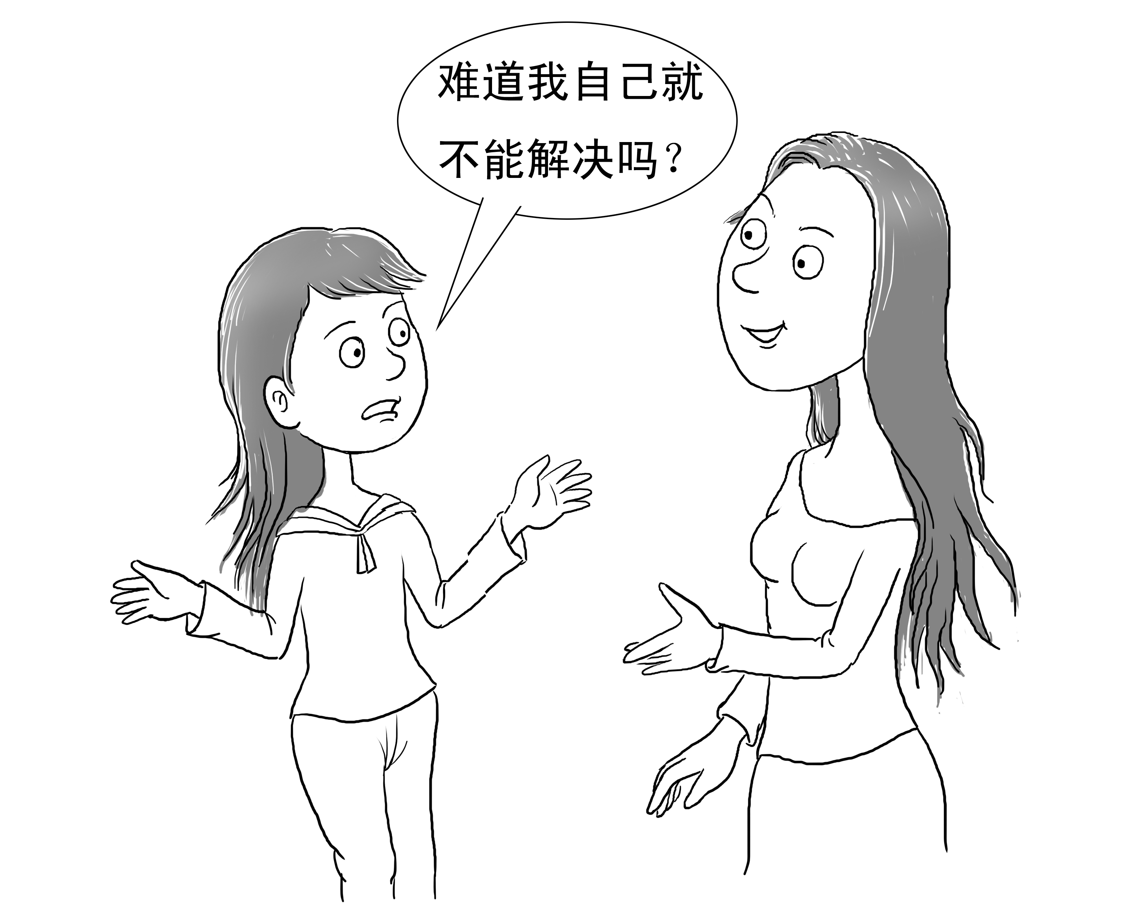
她伤心地向我诉苦：“我早就知道她是怎么想的，她想到离家远的地方上大学，就是为了躲我们，嫌我们管她。”
她女儿背着她对我说：“蒙阿姨，我就不明白了，我都长这么大了，我妈怎么就是不放手，有些事情明明我自己能做，她非得插手。现在我一听她的声音就烦。”
青春期的孩子，大多渴望摆脱对父母的心理依赖，想摆脱父母的控制，走向独立。父母要理解他，并对他适时地放手，帮助他完成这一“蜕变”。
◇◇◇◆◇◇◆◇◇◆◇◇
有个中学生向我倾诉说：“蒙老师，我现在都上初三了，对学习有自己的安排，可我妈就是不放心，每天一看到我有闲暇时间，就开始替我安排。”
他向我讲起最近发生的一件让他耿耿于怀的事情。
因为离期中考试只有半个月的时间了，只要他在家，父母就轮番地向他敲“警钟”。
父亲说：“俗话说，临阵磨枪，不快也光，这几天你什么也别干了，就好好复习吧。”
母亲说：“你别嫌烦，我们说你全是为你好，你明年升高中，要是不好好学，升不到重点高中，就离好大学远一段距离，上不了好大学就没有好工作，所以，你不能放松……”
他说：“要是我对他们说，我有自己的计划，不用他们操心。他们准得骂我是在顶嘴，然后引来他们的指责、奚落。”
在父母的监视下，他不能和同学出去打球，不能和同学聊天，每天就是在家里学习。他叹息说：“他们哪里知道，我人坐在这里，心却静不下来，一个字都看不进去。”
就这样，他和父母心里的距离越来越远，父母说他时，他是一个耳朵听，一个耳朵跑。有时为了躲避他们，他常以“学习”为借口躲进自己的房间。
他愤愤不平地说：“我就是不明白，我有自己的生活，也有自己的想法，可他们还把我当小孩子看待，什么事都要指指点点，说三道四，非得强迫我听他们的。”
青春期孩子的自我意识很强，父母应该“看”到他长大了，要民主、平等地和他对话，凡事多听他的意见。你们态度温和了，家里氛围好了，他自然就会跟你们亲近，愿意和你们说话。
◇◇◇◆◇◇◆◇◇◆◇◇
几年前，有位母亲对我说：“蒙老师，我可怎么办啊？现在我一说话，儿子就摆出一副冷漠的表情来。一看到他这样我的心就碎了，这还是那个小时候围着我转的儿子吗？”
她儿子上高二，个子比她和丈夫都高，每次和他说话，她都要仰着头，而儿子则高昂着头，让她感觉到和儿子之间有一道隐形的、巨大的鸿沟。
现在儿子已经不再和她丈夫说话，父子俩一说话就吵。儿子虽然不和她吵，但他所表现出来的态度是一种无声的抗议。
我对她说：“青春期的孩子，随着身体的迅速发育和成熟，他的心理会逐渐觉醒，但身心的时差也就带来了急剧而复杂的心理矛盾和心理动荡。他这时心里也是很痛苦的。”
看她不说话，我接着说：“他渴望得到家人的认可，希望拥有成人世界里的成就感，这种矛盾、恐慌让他感到苦闷，从而使他不能掌控自己的情绪。此时，他需要的是你的支持。”
她问我：“怎么支持他，是不是他做得不对也不能说他？”
我摇摇头，说道：“首先你要承认，他长大了，已经有了属于自己的一套生活、学习方式，你不能再像以前那样事事监督他，而是要放手让他自主学习或是安排自己的生活。”
她说：“可是，他毕竟是个孩子，我怎么放心，万一出点儿什么事，后悔也来不及了。”
我说：“小事让他自己处理，大事要提个醒，讲出你的看法，再适当地对他加以鼓舞，当他从你说的话中感受到自己有自主的选择权时，他就会很高兴，觉得得到了你的支持。”
她点点头，说道：“我只能试试了。”
后来她打电话对我说：“儿子虽然还是那么倔，但愿意同我说话了，遇到事情还会主动问我有什么看法。”
接着她又高兴地说：“通过和他聊天，我发现他的思维挺敏捷的，有些事情比我考虑得还全面。看来，他真是长大了，不能再像以前那样对待他了。”
父母要正视孩子的成长，不能把自己的想法强加给他，这样很容易遭到他的“反抗”。让他成为主宰自己的主人，给他适当的建议，多与他进行有效的沟通，才能让他接受你们。
◇◇◇◆◇◇◆◇◇◆◇◇
青春期的孩子在心理独立性、成人感出现的同时，自觉性和自制性也会得到加强，对事物非常敏感。正因为有了独立的倾向，他的情感起伏才比较大，他的叛逆心理才会难以驾驭。
父母要想了解孩子，就要和他多交流，尽量满足他的各种心理需要，在尊重、理解的基础上，坚持用科学的教育观念来调控自己的教育行为，用良好的亲子关系来帮助他度过青春期。

怎么非听你的——青春期孩子渴望挣脱束缚，开始挑战父母权威
小语上中学后，有段时间迷上了言情小说，连吃饭时也要看。我对她说“这种小说不能上瘾，偶尔看看就可以了”。
没想到这句话点燃了导火索，她情绪激动地问我：“我都这么大了，也看过不少书，经历过一些事情，怎么连看书也得听您的。”
当时我呆呆地看着她，她继续说：“要是您实在看我不顺眼，我就出去租房住，我相信没有你们的管束我照样会过得很好。”
我知道此时再说下去，只能引来母女之间的相互指责。我忍住没有再说话，默默地回到自己房间。
那几天，我和她还像以往那样相处，从不提这件事情。而她却变得小心翼翼，每次说话时都偷偷地看我的脸色。
有一天晚上，她对我说：“妈妈，您有时间吗？我想和您说说话。”
我笑道：“在我这里，不管多忙，永远都留着和我女儿说话的时间。”
她低着头，有点不好意思地说：“妈，我戒掉了言情小说。”说着，她回自己房间取来十多本言情小说放我桌上，“以后我不会再看了。”
我突然有点感动，说道：“你长大了，有了分辨事情的能力，以后在选择读书的事情上，我尽量不干涉你了。”
她听后，不好意思地说：“妈，有些事情，我还得听您的。上次的事情，我错了，您知道吗，这几天我心里很难过。”
我笑着说：“不能全怪你，我可能是当过老师的缘故吧，对你一说话就是说教，你能忍受这么多年，也难为你了。以后我会改的。”
她听后，笑着说：“妈妈，谢谢您的理解。”
青春期的孩子，容易冲动，当父母和他有冲突时，要学会克制住自己，放下架子、收起面子，给他留出思考的空间，让他自己来慢慢消化。
◇◇◆◇◇◆◇◇◆◇◇
有位朋友对我说：“都说青春期的孩子冲动、任性，爱和父母对着干，挑战父母的权威，可我的青春期怎么没有这种反应呢？”
我笑着说：“那是你父母了解你，知道如何调节你的情绪。”
他想了想，说道：“你说的有道理。记得我上中学时，我喜欢的东西父母好像也喜欢，有时候我心情不好，他们就顺着我说。”他讲起最让他难忘的一件事。
有一次，他放学回家，看到家里买了很多书，他翻看了一下，大部分都是他爱看的书，他以为父母是给他买的，就搬回了自己房间。
到了晚上，母亲问他：“我买的新书，你是不是都拿进你房间去了？”
他点点头，说道：“那都是我喜欢看的书，妈，您怎么知道我爱看这些书呢？”
母亲却笑着说道：“你搞错了，那些书是你爸帮我买的，都是他和我爱看的书，我可不知道你爱看。这几天我正好没事，快把书拿给我看。”
他只好把书给了母亲。母亲说：“你要是爱看，也拿几本吧。等看完了咱们再交换着看。”
从那以后，每到晚上，一家人就在家里各看各的书。他说：“至今我仍记得那温馨的场面，在同一盏灯下，我们捧着书津津有味地看着，碰到有趣的段落，就念出来一起分享。”
因为有了共同的爱好，他和父母的话题就多了起来，一有时间，他们就开始讨论看过的书里的故事，每次都有谈不完的话。
他和父母的关系一直很好，有时他犯错误，父母也很少指责他，总是说“错已经犯下了，要吸取教训，下次就不会再犯同样的错误了”。
父母是孩子最好的老师，在教育他时,你要以身作则，凡事要先控制住自己，要想让他怎样对待你,你就要先学会怎样对待他。只有这样，他才能冷静地与你相处。
◇◇◆◇◇◆◇◇◆◇◇
亲戚家的儿子刚上高二，现在几乎不和父母说话。遇到非说不可的话时，他就会用最短的句子来答。父母和他说话时，他一概用“嗯”、“啊”、“行”、“好”等单字来作回答。
他母亲无可奈何地说：“我真不知道他怎么突然就变成这个样子了，记得他小时候话很多，那时给他报了好几个学习班，每次回家，他都好像有说不完的话，有时我们还嫌他烦呢！”
接着又说：“现在倒好，要听他说学校的事情，比登天还难。”
听了她的话，我有些不解地说：“不会吧，他上次来我家，我和他聊了一个多小时，他讲自己喜欢的足球，还和我讲他感兴趣的山水画，说他小时候最喜欢画画了。”
她很惊讶，说道：“可那时他并没有和我们说过，报班时我也没给他报。”
我说：“他说你们从不听他的意见，什么事情总是你们说了算。小时候他不喜欢学琴，不喜欢学奥数，可他不敢说，一说你们就会训他。”
她有些埋怨地说：“这孩子，唉。我们还不是为他好，那时他们班上的同学都学奥数，至于学琴，我小时候特爱学，那时候没条件，所以就想让他帮我圆这个梦。”
她接着又问我：“他还和你讲什么了？”
我说：“他说你们现在天天逼他做很多数学题，天天监督他学习，每天把‘考好大学’这四个字挂在嘴边，让他没一点自由。而且他觉得，你们的许多话也不一定是正确的。”
听了我转述的话，过了很久她才说：“我和他爸爸都没有上过大学，就想让他帮着圆梦。也不光是这个原因，你看现在竞争多大，没有名牌大学的毕业文凭找工作都难。”
她的话让我不忍心再把她儿子下面的话讲出来了：“从我记事起，他们就替我安排好了一切，好像他们永远是正确的。我真想证明给他们看，不上大学，照样会活得开心。”
孩子在青春期之所以会有逆反心理，这和父母给他制定高目标、事事包办有很大关系。因此，父母对他的教育要采取适中的原则，制订计划一定要根据他的兴趣和目前的水平。
◇◇◆◇◇◆◇◇◆◇◇
青春期的孩子，随着身体的发育成熟，他的独立意识也逐渐强烈起来，有时会公然对抗父母的权威，过去乖顺的他会变得焦躁、易怒、冲动、任性，动不动就和父母对着干。
父母要了解孩子特殊阶段的心理特点，这样才能理解他的行为。平时要放手让他独立完成可以做好的事情，多给予他赏识和鼓励，以让他顺利地度过这个敏感、特殊的时期。

这件事情我能做好——青春期孩子渴望获得别人的尊重和认可
小语上中学后，变得很爱美。闲暇时不再和我逛街，而是和她的同学出去。
有一次，小语逛街回来，买回一条灰色的纱巾。当时我愣了一下，因为她昨天刚买回一条白色的纱巾。但我没有说话。
当小语围好纱巾，问我怎么样时，我笑道：“我女儿的眼光当然没问题了。”接着我话锋一转：“不过，我觉得你围着昨天买的白纱巾，也很漂亮。”
小语边在镜子前打量边说：“那条白色的不配我的皮肤，而且，我同学说，白色有点俗气。这两个纱巾我是在同一个地方买的，老板娘说可以调换，下午我就把白纱巾给她拿过去。”
我这才明白她为什么又买了灰纱巾，心想幸亏当时没有责怪她。但是，小语围白纱巾确实显得精神。于是我就劝她：“你围白纱巾真的很漂亮，我看就不要退了吧？”
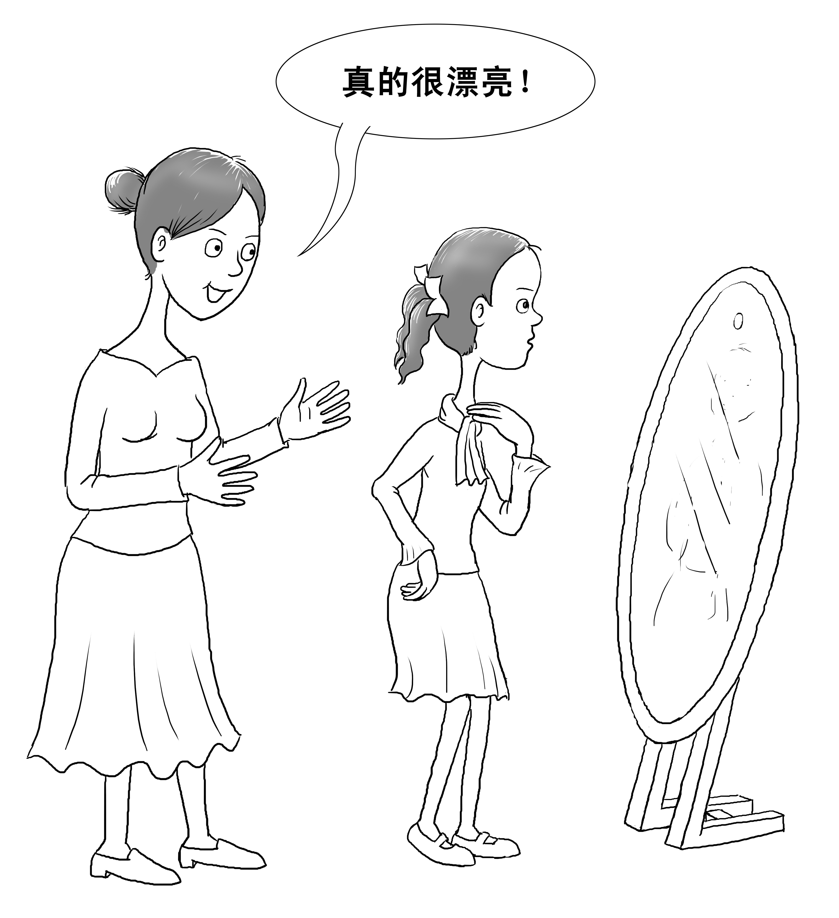
小语惊喜地看着我，说道：“那，不是白花钱了吗？”
我说：“只要漂亮，就不是白花钱。”
小语笑了，说道：“还是我妈好，其实，我也挺喜欢白色的，就是觉得一下子买两条，有点太浪费了。既然妈妈支持我，我就不退了。”
青春期的女孩最大的变化就是爱美，她强烈地渴望了解自己的体貌，当父母看到她的某些变化，或者发现她的反常行为时，要理解、认可她，好让她平安地度过“爱美”的时期。
◇◇◆◇◇◆◇◇◆◇◇
朋友发现，十二岁的儿子最近特别爱出风头，尤其是在家里来客人的时候，动不动就说“这件事情我能做好”，可是真的放手让他来做，他忙活半天也做不好。
但是朋友没有指责他，而是耐心地对他说：“嗯，我也觉得你能做好。”若是他没有做好，朋友会说：“做成这样已经不错了，要是换作我，估计这样也做不好。”
听了她的话，儿子就会感激地看着她。渐渐地，当儿子再遇到类似的事情时，就会和她商量：“妈妈，您说我能做好这件事吗？”
她就笑着说：“你觉得能，就一定能。世上没有难事，只要信心不倒，就能做好。”
儿子听后就变得信心十足，有时事情比预料中做得还要好。
有一次，家里来了几位亲戚。饭后，儿子当众宣称：“以后家里洗碗的事情全包在我身上了。”
听他这么说，亲戚纷纷地表扬他：“这孩子，真会疼人。”
她对我说：“说实话，我真不想让他洗，那天的碗、盘、盆太多，又有油，滑手，稍不留意就会摔碎的。可我又不忍心拒绝他。就暗示他，下次吧，今天的碗盆太多。”
可儿子的倔脾气上来了：“比这还多的我也不怕。”然后让她出去陪亲戚，儿子一个人在厨房收拾。
她走时嘱咐儿子：“不要着急，慢慢洗，要是太累，就叫我。”
她刚来到客厅，就听到盘子摔碎的响声。但她没有跑进厨房训斥儿子，而是依然和亲戚在客厅说话。接下来厨房再没有任何响动。
儿子洗好碗走出来，正要开口说话，她抢在他面前，高兴地对亲戚们说：“看，我儿子真是长大了，这么快就洗好了碗。”
在亲戚的表扬声中，她拉儿子来到厨房，虽然厨房很乱，但她笑着说：“你今天虽然摔碎了盘子，但你接下来的表现棒极了，说明你已经不会再犯同样的错误了。”
然后她看着儿子的眼睛：“你这错误犯得很有价值，可以不必向我认错。”
在听到她最后的话时，儿子笑了，眼睛里竟含着亮亮的泪花。
孩子做任何事情，都希望得到父母的尊重和认可。因此，你要多肯定他，赞赏他，这样会让他内心深处产生强烈的满足感，并且能激励他把事情做好。
◇◇◆◇◇◆◇◇◆◇◇
有个中学生向我诉苦：“我今年都十四岁了，父母还把我当小孩子看，我写的日记他们要看；家里有什么事情，他们从不和我商量。现在我越来越不爱理他们了。”
更让他生气的是前几天发生的一件事。
他在自己房间里写日记时，母亲门也没敲就进去了。因为当时他写得正入迷，没有听到母亲进来，等他写完要合上本子时，母亲的笑声把他吓了一大跳。
他气愤地说：“您进来也不敲门……”
母亲笑着说：“这是自己家，敲什么门。对了，你在日记中好像提到我和你爸不尊重你？你才多大？我们可是你的父母，你知道吗？你刚出生时才四斤多一点，是我……”
他再也听不下去了，扔掉日记本，跑出家门，在外面转到天黑才回家。
他生气地说：“我发誓，以后再不会写日记了，也不会再听他们的话。”
青春期的孩子敏感、自尊心强，父母要尊重他的人格、隐私、话语权，凡事和他商量，并主动征求他的意见。这样既能增加他的参与感和责任感，又能培养他的自信心和自律能力。
◇◇◆◇◇◆◇◇◆◇◇
青春期是孩子独立性和依赖性并存的阶段，父母要尊重他特殊的心理需求。尊重他，意味着接纳他提的各种意见，并且给他平等发言的机会，同时还要认真考虑他提的意见。
随着孩子的长大，父母要把他看做是独立的人，理解、尊重、认可他，平等地对待他，做好他的引导者，这不但有助于消除他的逆反心理，还能培养他独立自主的能力。

我不喜欢他——青春期的孩子比较敏感，比较矛盾，比较迷茫
周六的中午，小语的同学来家里玩，下午三点多钟她就嚷着要回家。小语有些不解地问她：“你才出来多长时间就要回去？”
她笑着说：“没办法，今天我妈休息，我爸又加班，她一个人在家很寂寞。”
小语说：“你没有搞错吧，她是大人，还怕寂寞？”
她惊讶地看着小语，说道：“寂寞还分大人、小孩啊！我妈说，我小时候，她为了陪我，每天一下班就往家跑。”
小语问：“你怎么知道她寂寞？”
她说：“我妈跟我说的，前几天我们抄题放学晚了，我一回家，我妈就向我诉苦，她说自己下班后看到我不在家，心里空荡荡的，要是我再不回去，她就要到学校找我去了。”
小语笑了：“真没见过这种妈妈，对你这么依赖。”
她反驳说：“我觉得不是我妈依赖我，是她需要我。有些事情，她做不了，我爸也做不了，只要我一动手，就给她解决了。所以她说，她最离不开的人是我。”
她边说边看表：“快三点半了，不能和你聊了，我要回去陪我妈了，她说了，四点半前我要不回家，她会来你家找我的。”
看着她离开，我笑了，心里非常佩服她的母亲。她对女儿爱的“索”求真的是太明智了。
青春期孩子比较敏感，由于对外界的关注过多，对父母的爱就会淡化，因此，父母除了要多赞扬他，多与他平等交流外，还要学会向他“撒娇”来“索”爱，以此来让他懂得爱你。
◇◇◆◇◇◆◇◇◆◇◇
朋友无意中发现，儿子电脑显示屏上的女孩居然是儿子的同桌。这个发现让她感到十分意外。之前儿子告诉她，显示屏上的女孩是他喜欢的一位童星。
因为担心儿子早恋，她决定和他谈一谈。
那天吃过晚饭后，她先和儿子聊了一会儿他喜欢的足球。看到儿子兴致很好。她试探着问：“你今年十五岁了，在班里有没有遇到过喜欢的女孩？”
听了她的话，儿子立刻收住笑容，很紧张地看着她。她笑着说道：“我没有别的意思，不瞒你说，我像你这么大时特别喜欢我的同桌，可能是他比较阳光、帅气吧。”
儿子犹豫了一会儿，说道：“到目前为止，我在班上还没有喜欢的女生呢。”
她故意说：“我明白了，你就是喜欢你显示屏上的女童星。呵呵，没想到我儿子的眼光还挺独特的。”
儿子也笑了，说道：“说句心里话，我不喜欢她。”接着又说，“她也不是什么童星，是我的同桌。”
这回轮到她吃惊了：“你不喜欢她，怎么把她放你……”
儿子淡淡地说：“照片是春游时我帮她照的，同学们都说我照得好。我和她很聊得来，就是那种哥们儿关系，不是男女之间的那种。”
她忍不住夸道：“我儿子真是长大了，还能区分友谊和爱情呢，比当年的我强多了。”
儿子笑了，骄傲地说：“要是这也分不清，就白长这么大了。”
从那以后，她再不敢“小看”儿子了，有时自己遇到拿不定主意的事情时，还让儿子帮着定夺。现在母子俩的关系非常好。
青春期的孩子比较矛盾，他渴望与同龄人，特别是与异性、父母平等交往，敞开心灵来相待。因此，父母要理解他，支持他，成为他交流想法的对象，他就不会感到迷茫。
◇◇◆◇◇◆◇◇◆◇◇
有一次，亲戚和上初一的儿子一起外出。她去了商场，儿子去了图书大厦看书。两人约好，晚上六点到六点十分在图书大厦一楼碰面。
她从六点一直等到六点半，实在等不及了，只得让工作人员广播，可儿子仍然没有出现。她急坏了，开始胡思乱想，并给丈夫打电话。丈夫让她再找找，实在不行，让她先回家，因为家离图书大厦不远，有可能儿子独自回家了。她回家后没看到儿子，做什么也没心情，怕儿子出事。
就在她急得不知道怎么办时，儿子回来了。在看到儿子时，她冲动地打了他一巴掌，并骂他：“我没有你这说话不算话的孩子，滚出去。”
儿子显然受了委屈，一句话也没说就跑出了家门。到附近的爷爷家一住就是好几天，她和丈夫怎么说都不回来。
后来她才知道，儿子当时在图书大厦睡着了，睡醒后一看表，知道误事了，就让工作人员帮他广播，对方听了他的名字，告诉他，他妈妈已经回家了。
一路上他后悔极了，想了很多向妈妈道歉的话。可是一回家，妈妈却不由分说地打了他，让他心中的内疚变成了气。
亲戚对我说：“自从那件事以后，他再也不跟我一起外出了，我和他说话，他要么不说，要么就和我对着干。我拿他一点办法都没有了。”
孩子进入青春期后，面对未知的世界，充满好奇、疑问和恐惧，这会让他变得比较困惑，这时他非常需要父母的帮助。特别是当他做错了事情，更是希望得到父母的理解。
◇◇◆◇◇◆◇◇◆◇◇
青春期是孩子人生的黄金季节，是他的人生观、世界观、价值观形成的关键时期，这时他会变得敏感、矛盾、困惑，此时的他需要的是父母和他一起成长，一起来面对这些问题。
父母要学会为青春期的孩子减压，理解他，同情他，宽容他，给他足够的安全感，让他快乐地度过这个阶段。对于父母来说，这既是一种责任、一种幸福，也是一门艺术。

我不想回家——青春期孩子更易叛逆和出现极端行为
朋友上中学的儿子迷上了网络，常逃课到网吧上网。朋友和她丈夫屡劝他都不改。性格急躁的丈夫曾多次和儿子引发过冲突。
上周周六，儿子骗他们说到同学家写作业，却偷偷跑到网吧，上了一天的网，晚上九点多还没回家。她和丈夫急坏了，给儿子所有的同学都打了电话，他们都说没见到他。
他们只好发动亲戚、朋友去找儿子。到晚上十一点多时，儿子回家了。一问，才知道又在网吧玩到现在，因为玩起来忘了时间，才误了回家。
她和丈夫训斥他时，他不但不听，反而还顶嘴，丈夫一气之下出手打了他。没想到儿子在当天夜里留下一封信后离家出走了。
第二天，她和丈夫找不到儿子，只好通过公安机关来找他，最后终于在一家网吧找到了他。她和丈夫不敢再训他，只得耐心地劝他回家。
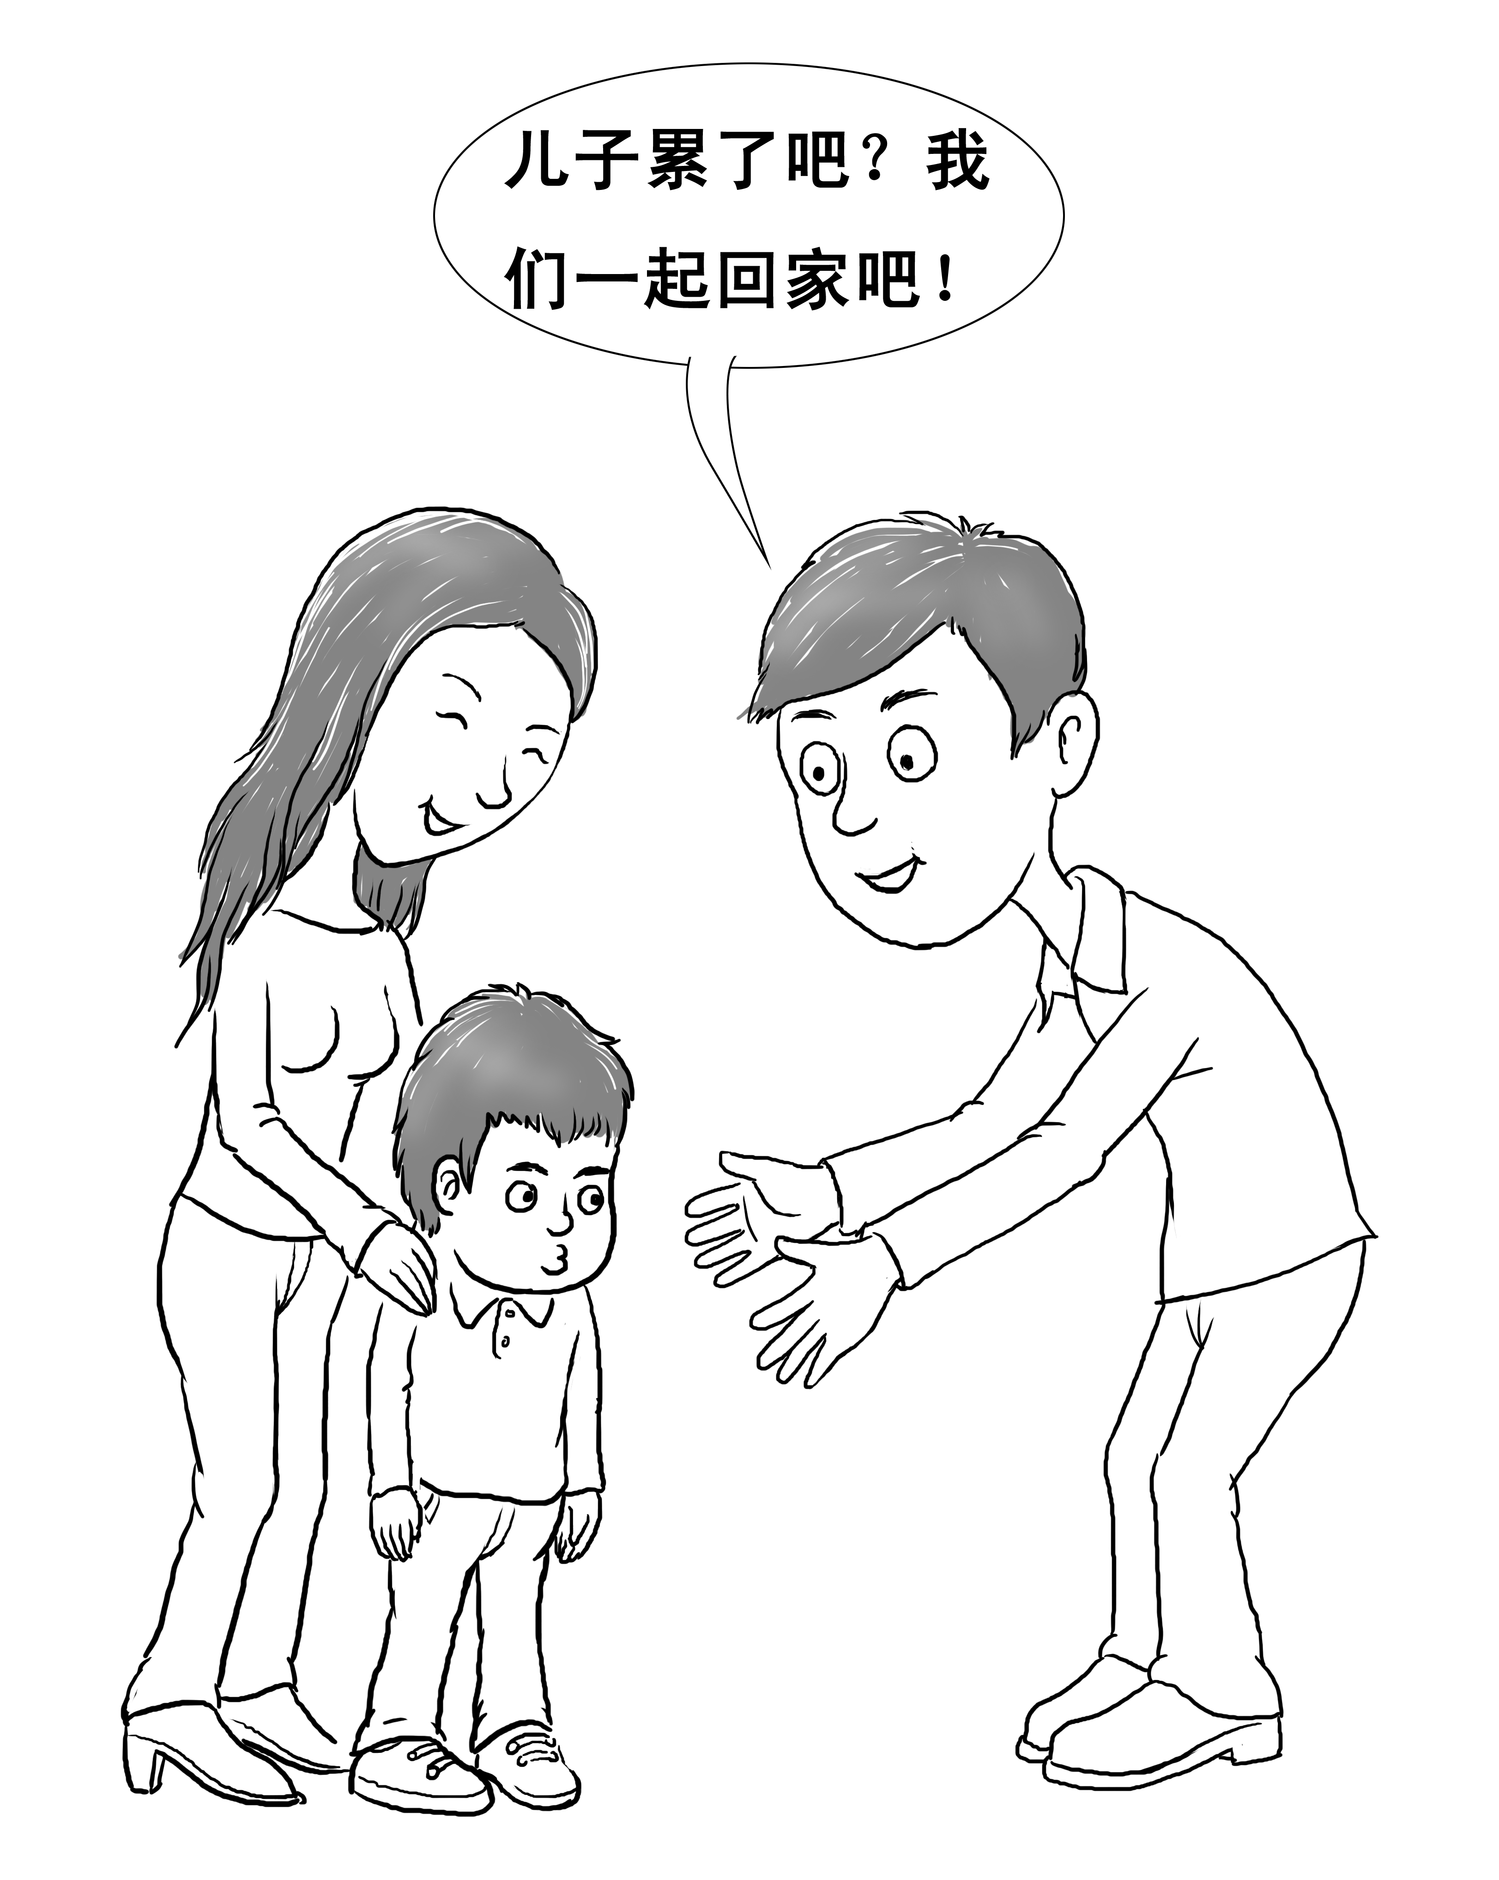
儿子却说道：“我已经厌倦了那个家，不想回去了。”
丈夫说：“是我不对，不该动手打你，我保证以后不打你了。”
儿子说：“不是打不打的事情，我就是不想回家。”
后来他们请来亲戚、朋友，轮流劝儿子，可是儿子就是一句话：“不想回家”。
他们只好请来儿子的班主任，儿子这才回家。
儿子对老师说：“我不想回家，是因为我爸妈太不了解我，还把我当成小孩，骂我的话，要多难听有多难听。我迷上上网，就是不想听他们的骂声。”
孩子的青春期心理是在矛盾中形成并趋于成熟的，在这个过程中，他会因为冲动而做出一些极端行为。父母在了解他的心理后，要注意尊重、信任他，多与他交流感情。
◇◇◆◇◇◆◇◇◆◇◇
亲戚发现自己上初二的女儿有早恋的苗头。她想和女儿挑明，又担心性格固执的女儿会公开和她“斗”；她想和女儿好好谈谈，可是还没说话，就被女儿的话“堵”回去了。
她为此十分矛盾，就向我诉苦。
她说：“女儿上中学后，我和她矛盾不断，不管我说什么话，她都要噎我几句。我要是再还一句，家里就会爆发战争。现在，我能不和她说就不和她说话，省得吵架。”
我对她说：“孩子的叛逆现象一般会在青春期的中间阶段出现，这时她会表现得敏感、易怒、任性，这种心理变化过程是很正常的表现。你要理解她，包容她。”
她为难地说：“再理解她，也不能容忍她早恋吧。我很多次看到她和一个男生在一起，有时还能看到那个男生在我家楼下等她。”
我建议她给女儿写一封信，并对她说：“有一些比较敏感的事情，你要是当面觉得不好和她沟通，就写信，当然了，这信一定要写得情真意切，让她感觉到你的真诚。”
她答应试试。一段时间后，她找到我，高兴地说：“事情解决了。女儿看到我的信后，亲自找到我，说要和我谈谈。”
在谈之前，她先亮出自己的观点：“你已经长大了，很多事情有自己的主见、想法。不管你如何做，妈妈永远支持你，再不会像你小时候那样唠叨了，因为爱你，就要让你快乐。”
女儿在听到这些话时哭着说：“妈，谢谢您的信任。我对您实说吧，我和那个男生交往，并不代表我喜欢他。我只是觉得寂寞，平时老和您吵，所以我想找一个说话的人。”
她点头说：“你不知道，妈有很多话想对你说，有些事情，其实你做得很棒，真的，可能是因为我的表达方式有问题，才引起你的不满。”
母女俩那天谈了很多，并约好：“以后对方有什么不对，要委婉地指出来”。
事后，她向我感叹说：“通过这件事，让我对女儿有了一个了解，她对我这个妈妈要求不高，就是希望我在她做错事时，不要像她小时候那样训斥她。”
青春期的孩子随着性意识的萌动，容易形成叛逆性格，父母不但要积极和他交流，留意他的身心变化，而且要给他应有的独立空间。一旦发现他有异常行为，要帮助他，引导他，让他的生活步入正轨，切忌直接否定他。
◇◇◆◇◇◆◇◇◆◇◇
有个中学生向我咨询说：“我上初一时就早恋了，我是真的喜欢那个女孩。为此我还和我妈讲了，你猜她怎么说我？她骂我没出息，还把筷子扔向我……”
妈妈的强烈反应刺激了他，他和那个女孩走得更近了。后来他妈妈找到学校，和老师一起对付他。
他说：“到后来，我对那个女孩明明已经不爱了，早就想分开，可是因为我想气我妈，我就是不分，一直拖到那女孩转学。”
他说自己一直不明白，小时候和妈妈关系挺好，可是长大后，怎么就没共同语言了呢？他讲到前几天发生的让他最郁闷的一件事。
那天妈妈身体不舒服，他自己做好了饭，在吃饭时，看到妈妈心情很好，就忍不住向她讲起班里的事情，他得意地说：“班里新来的女生漂亮，成绩也好，总是问我问题……”
没想到话还没说完，妈妈就吼道：“男孩当自强，你不好好学习，天天讲什么漂亮女生，等你将来考不上大学，没有好工作，到时有哪个女孩愿意看你一眼……”
他不等妈妈说完，“啪”的一声放下碗，转身离开了家门，到天黑才回家，并且从那以后，再不和妈妈说一句话。
父母要理解青春期的孩子寻求独立、表达自我的要求，不能简单地认为他“叛逆”的言行是不听话，而是要宽容地接纳他的想法，和他一起讨论；或者适时地转移话题，尽量不要使他难堪。
◇◇◆◇◇◆◇◇◆◇◇
青春期的孩子在与父母、朋友交往中，主观上希望自己能自觉地遵守规则，和谐相处，可是往往难以很好地控制自己的情感，让自己陷入想自控、又冲动的矛盾之中。
当父母认识到他这一点时，就要有原则地来爱他，要尊重他的人格，学会倾听、沟通，注意了解他的生活、学习状况，关心他的心情和心事，与他共同创造宽松、自由的亲子氛围。

